**ЗАЯВКА**

от "2" сентября 2019г., № 5

|  |  |
| --- | --- |
| Генеральный директор Дьячков С.М. | Директор Бодрызлов А.А |
| ООО "Нектар"  658464, Алтайский край,  Змеиногорский район,  с. Отрада, ул. Зеленая, 38 | ФГБУ "Алтайская МИС"  659702, Алтайский край, с.. Поспелиха,  ул. Социалистическая, 17 |
| Тел. 8 9059804910 | 8 (385-56) 2-31-97, 2-14-49,  2-35-56 (факс), 2-33-37 (секретарь) altmis@narod.ru |

Прошу предоставить консультацию по следующему вопросу:

Посев зерновых по необработанной стерне. Какие машины для этого предпочтительнее?

Заявитель С.М. Дьячков

Заявку к исполнению

принял начальник отдела

испытаний с/х машин С.М. Галанцев

Директор

ФГБУ "Алтайская МИС" А.А. Бодрызлов

АКТ

сдачи-приёмки выполненных услуг

от 9 сентября 2019г.

Заявитель ООО "Нектар" в лице генерального директора Дьячкова С.М. и ФГБУ "Алтайская МИС" в лице директора Бодрызлова А.А., действующего на основании Устава, составили настоящий акт в том, что консультация согласно поданной заявке, выполнена надлежащим образом и в полном объеме. Стороны взаимных претензий не имеют.

Заявитель С.М. Дьячков

Исполнитель Г.В. Ячменёв

Директор ФГБУ "Алтайская МИС" А.А. Бодрызлов

СОДЕРЖАНИЕ КОНСУЛЬТАЦИИ

В настоящее время рынок предлагает достаточное количество посевных машин, предназначенных для прямого посева зерновых культур, в том числе по стерне высокостебельных культур.

Значительную линейку машин прямого посева выпускают предприятия РФ - это широко известные сеялки–культиваторы СКП-2,1 "Омичка" и посевные комплексы КСКП в виде сцепов трёх, четырёх, пяти, шести сеялок и сцепки; кузбасские посевные агрегаты ЗАО "Агро" в широком ассортименте "Кузбасс", "Томь"; посевные комплексы ПК-850, 990 алтайского производителя ОАО "Агроцентр", г. Барнаул. Все эти машины проходили испытания на Алтайской МИС. На фоне этих машин заметно выделяется сеялка CONDOR-15001 АО "Евротехника", г. Самара, о которой и пойдёт речь.

Сеялка CONDOR 15001 (Рисунки 1, 2, 3) с анкерными долотовидными сошниками предназначена для рядового посева зерновых, зернобобовых и семян трав по стерневым фонам и по предварительно подготовленной почве, по паровым и зяблевым фонам с возможностью одновременного внесения удобрений.

Может применяться на полях с уклоном не более 8°. Поверхностный слой почвы не должен иметь скоплений сорняков. Пожнивные остатки и солома должны быть равномерно распределены по поверхности почвы, солома измельчена до величины не более 150мм. Гребнистость поверхности почвы не должна превышать 4см, влажность почвы в зоне заделки семян в пределах: 15-25% - для глубины 0-5см; 18-30% - для глубины 5-10см. Твердость взрыхленного слоя при предпосевной обработке почвы должна быть не более: 0,5-1,5кг/см2 – для глубины 0-5см; 1,5-4,5кг/см2 – для глубины 5-10см.

Агрегатируется с тракторами тягового класса 5. В транспортное положение сеялка переводится подъёмом сеялочной части, заведением боковых консолей вперед по ходу движения с фиксацией вдоль боковых стенок бункера с вывешенными опорными колесами.

Основными узлами сеялки являются: несущая рама с трёхкамерным бункер; две боковые консоли с установленными на них с 60 сошниками Соn TeC с прикатывающими роликами; две распределительных головки со шлангами подачи посевного материала; ходовая часть состоящая из двух колёс700/50-26,5; четырёх опорных колёс.

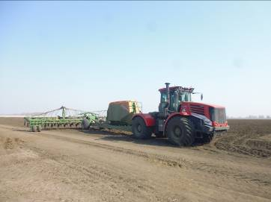

Рисунок 1 – Общий вид сеялки CONDOR 15001 в агрегате

с трактором К-742СТ

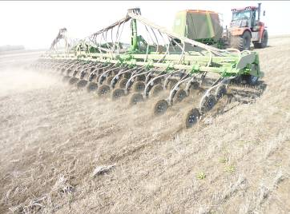

Рисунок 2 - Сеялка CONDOR 15001 в агрегате с трактором

К-742СТ в работе

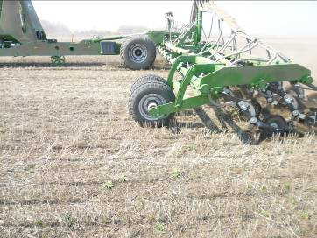

**2**

**1**

**3**

Рисунок 3 - Сеялка CONDOR 15001 слева с боку

1 - приводное колесо с почвозацепами;

2 - ходовое, 3 - опорные колёса

1.2 Техническая характеристика

|  |  |  |
| --- | --- | --- |
| Показатель | Значение показателя по: | |
| ТУ | данным испытаний |
| 1 | 2 | 3 |
| Число высевающих аппаратов семян | 2 | 2 |
| Число высевающих аппаратов удобрений | 1 | 1 |
| Число высевающих сошников и роликов прижимных | 60 | 60 |
| Конструкционная ширина междурядий, см | 25±1,0 | 25 |
| Рабочая ширина захвата, м: | 15,0±1,0 | 14,70 |
| Норма высева семян, кг/га | От 2 до 400 | 120 |
| Привод высевающих аппаратов | От колеса с почвозацепами | |
| Рабочие скорости, км/ч | От 8 до 10 | До 10,0 |
| Транспортная скорость, км/ч | 25, не более | До 25 |
| Количество персонала, обслуживающего агрегат, чел: | 2 | 3 |
| - тракторист агрегата | 1 | 1 |
| - вспомогательный рабочий (заправщик) | 1 | 1 |
| - тракторист погрузчика | - | 1 |
| Габаритные размеры машины, мм: |  |  |
| в рабочем положении: |  |  |
| - длина | 13400, не более | 12900 |
| - ширина | 15300, не более | 15160 |
| - высота | 3300, не более | 3200 |
| в транспортном положении: |  |  |
| - длина | 10500, не более | 10390 |
| - ширина | 3000, не более | 3290 |
| - высота | 4000, не более | 3930 |
| Ходовая система (тип и размер ходовых колёс) | Пневматические 700/50-26,5 | Пневматические 700/50-26,5 |
| Дорожный просвет, мм | 300, не менее | 300 |
| Масса машины, кг: |  |  |
| - с комплектом рабочих органов и приспособлений | 11000±100 | 10900 |

Окончание таблицы 1.2

|  |  |  |
| --- | --- | --- |
| 1 | 2 | 3 |
| Минимальный радиус поворота агрегата, м: |  |  |
| - по крайней наружной точке | Нет данных | 12800 |
| - по следу наружного колеса | То же | 12200 |
| Необходимая ширина поворотной полосы, м | " | 30 |
| Ширина колеи опорных колес, мм | 2300±50 | 2310 |
| Пределы регулирования сошников по глубине, см | От 2 до 8 | От 2 до 10 |
| Тип высевающих аппаратов | Сменные (для различных культур), дозирующие катушки, с расположением желобков по прямой или винтовой линии | |
| Способ внесения семян и удобрений | Пневматический | |
| Тип вентилятора, привод | Центробежный, гидропривод от гидросистемы трактора | |
| Количество рядов сошников, шт. | 3 | |
| Прижимной ролик | Обрезиненное колесо диаметром 200мм | |
| Шины опорных колес | Пневматические, 10,0/75-15,3 | |
| Колея опорных колес, мм | Нет данных | 13500 |
| Вместимость камер для семян, л | 5300±5 | 5300 |
| Вместимость камеры для удобрений, л | 2700±5 | 2700 |

Бункер объёмом 8000л, благодаря трём большим секциям (2/3 посевной материал + 1/3 удобрения), время на заполнение которых минимально, из-за размеров горловин, равных периметру бункера, оснащён единой герметично закрывающейся крышкой (Рисунок 4). В работе при включении вентилятора в каждой камере поддерживается давление воздуха равное 2,5-3,5МПа, контролируемое манометрами (Рисунок 5). Два бесступенчатые редукторы VARIO (Рисунок 6) позволяют осуществить настройку нормы высева от 2 до 400кг. При определении нормы внесении дозируемый посевной материал или удобрения падают в поддоны, которыми оснащена сеялка (Рисунок 4). Подача удобрений осуществляется в рядок совместно с посевным материалом. Такой способ позволяет реализовать при посеве озимых культур соответствующую стартовую дозу, а при посеве яровых в резко континентальных климатических условиях – оптимальное дозирование удобрений непосредственно в почву, без потерь.

Сеялка оснащена бортовым компьютером AMALOG+  (Рисунок 7), который служит для ввода данных агрегата перед началом работы; регулирует и показывает положение маркеров; переключение технологической колеи; засеянную площадь отдельных участков и общую засеянную площадь; остаток посевного материала и подаёт сигнал при достижении установленного минимального количества семян в бункере; отображает скорость движения агрегата, частоту вращения вентилятора и подаёт сигнал при отклонении от заданной частоты его вращения.

Основными рабочими органами являются 60 долотовидных сошников Соn TeC с прижимными роликами (для поддержания глубины погружения сошников и для закрывания посевной борозды, Рисунок 8) с регулированием усилия заглубления и усилия на рабочие секции с помощью гидросистемы, контролируемое манометрами (Рисунок 4), а глубина хода визуально (Рисунок 9).

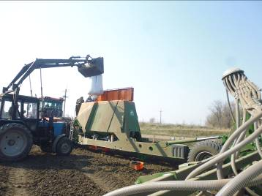

Рисунок 4 - Загрузка семенами сеялки CONDOR 15001

погрузчиком - стогометателем СНУ-550. По стрелкам - поддон для

проверки нормы высева и место для его хранения

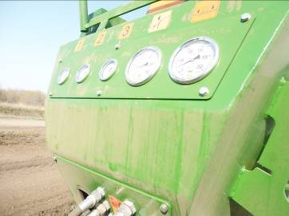

**1**

**3**

**2**

Рисунок 5 - Манометры давления:

1. - воздуха в камерах бункера; 2 - масла в гидросистеме заглубления

сошников; 3 - масла в гидросистеме удержания секций

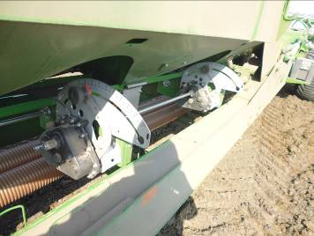

Рисунок 6 - Бесступенчатые редукторы VARIO

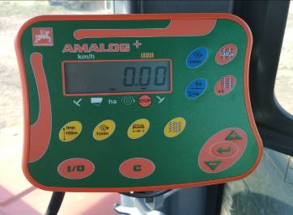

Рисунок 7 - Бортовой компьютер AMALOG+

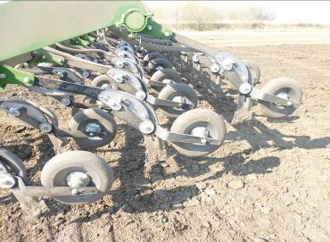

Рисунок 8 – Долотовидные сошники с индивидуальными прижимными роликами

для поддержания глубины погружения сошников и для закрывания

посевной борозды)

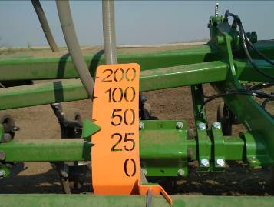

Рисунок 9 - Визуальный указатель глубины хода рабочих органов

Испытания сеялки CONDOR 15001 проведены в агрегате с трактором К-742СТ на рядовом посеве зерносмеси (овес + ячмень) по необработанному стерневому фону без внесения удобрений в установленные агротехнические сроки.

Посевные качества семян удовлетворяли требованиям стандарта.

Почвенно-климатические условия испытаний соответствовали требованиям НД.

Посев зерносмеси производился с заданной нормой высева семян 120кг/га (фактически - 120кг/га), на глубину 31,7мм. Загрузка сеялки семенами производилась механизированным способом погрузчиком-стогометателем СНУ-550 (см. Рисунок 4). Весь объем бункера использовался под зерно.

Режим работы агрегата по скорости выбран в соответствии с качеством выполнения технологического процесса.

При проведении эксплуатационно-технологической оценки установлено:

- рабочая скорость составила 9,82км/ч, что соответствует требованиям ТУ - от 8 до 10км/ч;

- производительность за 1 час основного времени составила - 14,44га/ч, что также соответствует ТУ - от 12,0 до 15,0га/ч;

- снижение технологической производительности произошло из-за затрат времени на технологическое обслуживание сеялки (загрузку технологического материала), а так же повороты и переезды агрегата;

- снижение производительности за один час сменного времени произошло в основном из-за регламентированных затрат времени в смене: ежесменное техническое обслуживание сеялки и затрат времени на подготовку и окончание работ;

- нарушений технологического процесса во время работы агрегата не наблюдалось, поэтому коэффициент надежности технологического процесса равен 1,0;

- удельный расход топлива за сменное время составил 2,54кг/га.

По показателям качества выполнения технологического процесса сеялка CONDOR 15001 соответствует требованиям НД.

На момент проведения заключительной технической экспертизы наработка сеялки CONDOR 15001 составила 135 часов (1950га). В связи с тем, что все узлы находились в работоспособном состоянии, техническая экспертиза проведена без разборки узлов, при этом выявлено следующее:

- рабочие органы (при наработке на один сошник 32,5га) имеют незначительный износ наральников, что позволяет выполнять технологический процесс без их замены.

В ходе испытаний установлены три несоответствия сеялки CONDOR 15001 требованиям ССБТ:

- нет знака ограничения максимальной грузоподъёмности;

- нет надписи о необходимости применения средств индивидуальной защиты при работе с протравленными семенами и удобрениями;

- сила сопротивления, преодолеваемая при подъёме опоры прицепного устройства, превышает установленную норму на 100Н.

Сеялка CONDOR 15001 соответствует требованиям ТУ и НД по показателям назначения и надежности, по безопасности имеет отклонения. Машина может быть использована в сельхозпроизводстве зоны деятельности МИС.

Решающим фактором выбора при приобретении сеялки может стать цена, сложившаяся на момент её покупки.

Исполнитель Г.В. Ячменёв

Заявитель С.М. Дьячков

Директор ФГБУ "Алтайская МИС" А.А. Бодрызлов